**Cara Setting Gammu pada Komputer**

Pada tahap pertama yaitu colokan modem dengan merek tergantung punya anda, pada praktekmini saya menggunakan huawei.

Pertama yaitu buka **Device Manager** lalu lihat port modem anda ada berada di port berpakah.

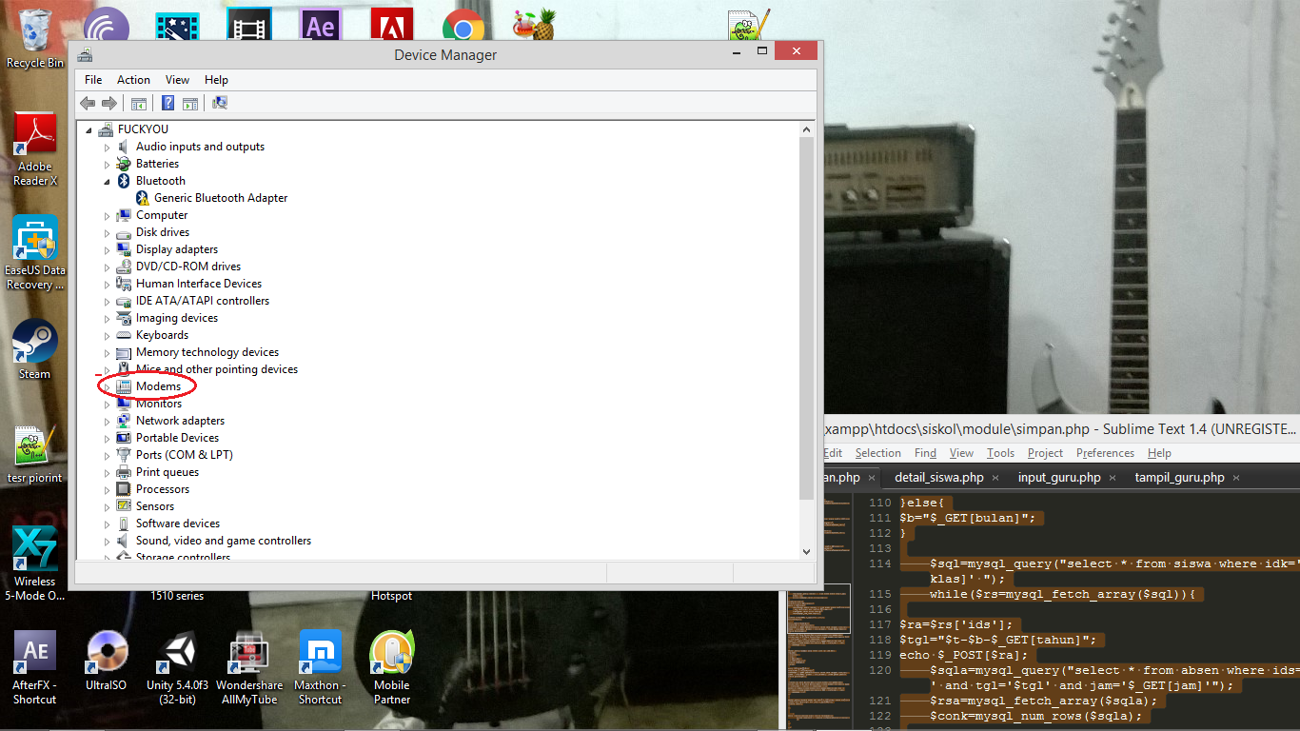

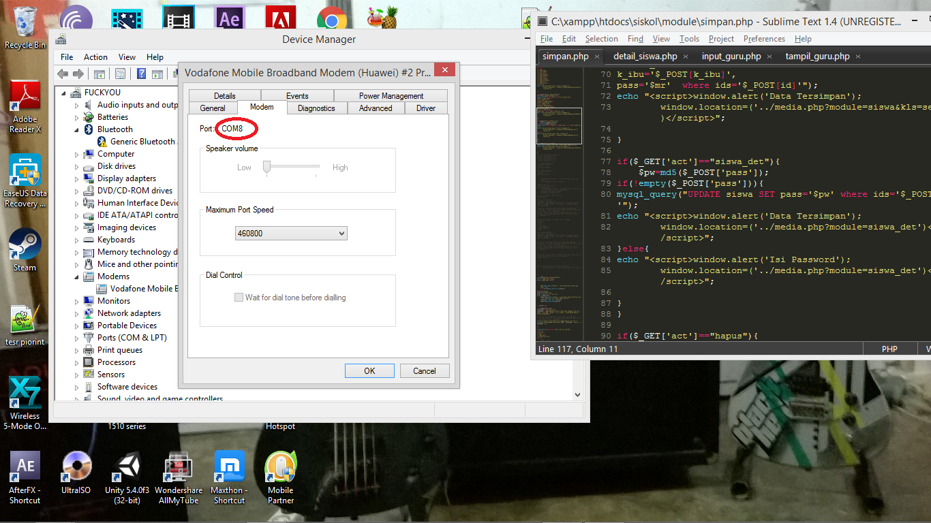

setelah mengetahui portnya kemudian anda buka **Command Promt Admin**

kemudian tulis command seperti ini

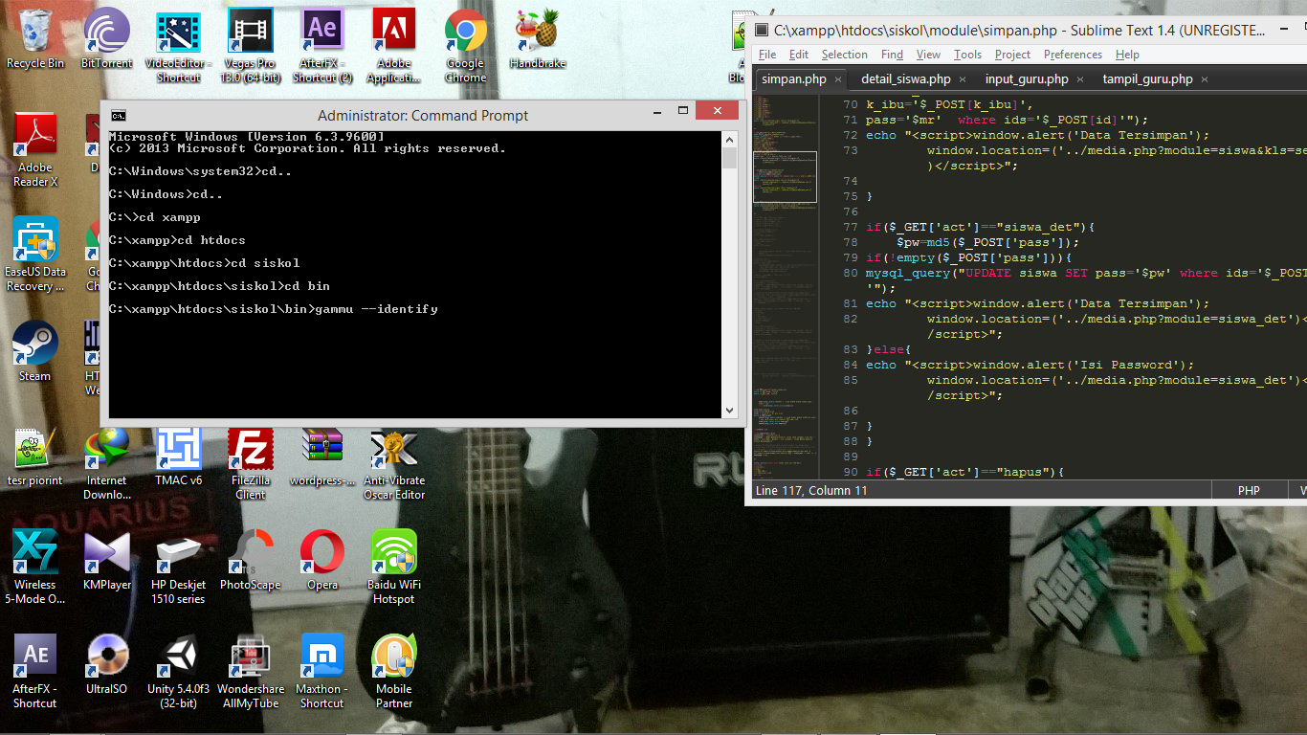

disini saya implementasi di folder siskol

|  |
| --- |
| cd..  cd..  cd xampp  cd htdocs  cd siskol  cd bina  gammu --identify |

note: cd.. cd.. itu untuk mengakses root folder pada data C:

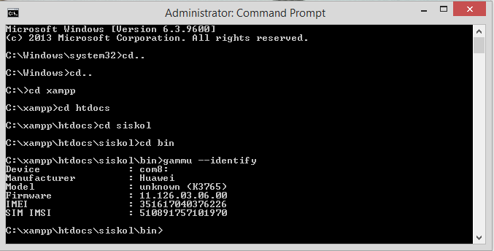

Pada gambar diatas saya menggunakan modem Huawei dengan Port : com8

-->selanjutnya setting gammu di localhost

Pertama buka folder gammu lalu cari file **gammurc** lalu rubah devicenya dengan nama port anda masing-masing ntuk mengetahui prot lihat cara diatas

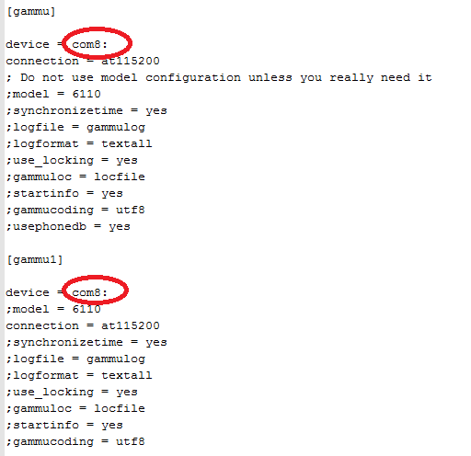

Lalu cari file **smsdrc** pada folder gammu lalu rubah devicenya juga

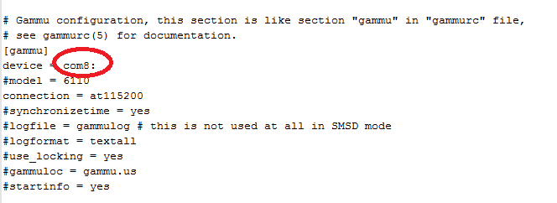

kemudian koneksikan gammu dengan data basenya dengan di setting pada file smsdrc pada line terakhir

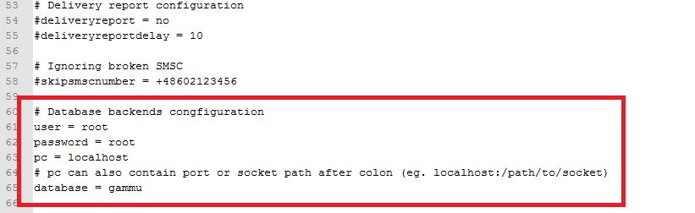

Selanjutnya yaitu instal gammu pada PC/Laptop Anda

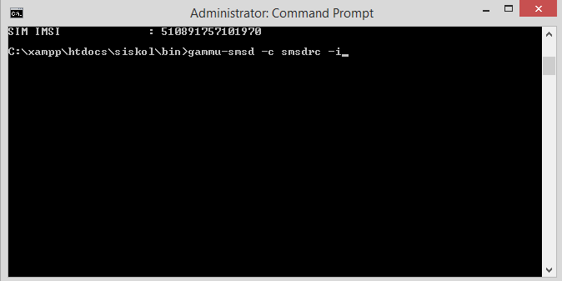

|  |
| --- |
| gammu-smsd -c smsdrc -i |

kemudian instalasi gammu berhasil selanjutnya panggil fungsi gammu pada laptop anda

untuk testing anda bisa membuat file **coba.php**

|  |
| --- |
| <!DOCTYPE html PUBLIC "-//W3C//DTD XHTML 1.0 Transitional//EN" "http://www.w3.org/TR/xhtml1/DTD/xhtml1-transitional.dtd">  <html xmlns="http://www.w3.org/1999/xhtml">  <head>  <meta http-equiv="Content-Type" content="text/html; charset=utf-8" />  <title>Untitled Document</title>  </head>  <body>  <form method="post" action="send.php">  <input type="text" name="nohp" value="+62"><br>  <textarea name="msg"></textarea><br>  <input type="submit" name="submit" value="Kirim SMS">  </form>  </body>  </html> |

lalu untuk kirim sms dengan nama **send.php**

|  |
| --- |
| <?php  $noTujuan = $_POST['nohp'];  $message = $_POST['msg'];    exec('c:\xampp\htdocs\siskol\bin\gammu-smsd-inject.exe -c c:\xampp\htdocs\siskol\bin\smsdrc EMS '.$noTujuan.' -text "'.$message.'"');    ?> |